ПЛАН
работы МО учителей иностранного языка
МБОУ « Лицей №9»
на 2017-2018
учебный год.



Цель и задачи МО на 2017-2018 учебный год:
Цель:
Осуществление профессиональной ,продуктивной работы методического объединения ,направленной на формирование целостной системы универсальных учебных действий , самостоятельной деятельности и личной ответственности, как ключевых компетенций ,определяющих современное качество образования.
Задачи:
-создать условия
-использовать информационные технологии на уроках для повышения эффективности ,внедрять проектно-исследовательские методы для мотивации обучения учащихся;
-осуществлять дифференцированный подход к содержанию образования,как определяющего средства для осуществления личностно-ориентированного подхода к обучения;
-добиваться наиболее полного раскрытия современных методов обучения, специфики методики организации учебного процесса учащихся на современном этапе;
-продолжить повышение профессионального уровня через изучение литературы по педагогике, психологии, учитывая возрастные и индивидуальные способности учащихся, через курсы повышения квалификации.

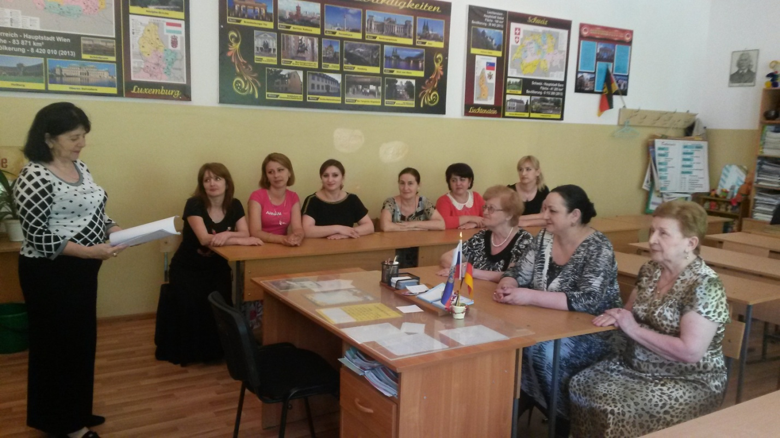

Заседания МО учителей иностранного языка
МБОУ « Лицей№9»на 2017-2018 учебный год.
№ | Заседание 1- август | Исполнитель
1. | Анализ работы МО учителей иностранного языка за 2016-17 учебный год, обсуждение и утверждение плана работы МО на новый 2017-2018 учебный год. | Магомедова А.Г.
2. | Уточнение педагогической нагрузки учителей ИЯ, базовых УМК. | Администрация
3. | Изучение нормативных документов. | Учителя МО
4. | Согласование учебно-методического обеспечения в-2017 учебном году.
5. | Календарно-тематическое планирование уроков учителей иностранного языка . | Учителя МО
6. | Работа над программой  « Популяризация английского языка в Дагестане» | Учителя МО
7 | Обсуждение работы по внедрению ФГОС второго поколения в среднюю ступень обучения. | Учителя МО
Заседание 2-октябрь

1. | Результаты проведения контрольных работ в 5-11 классах. | Магомедова А.Г.
2. | Работа с учащимися ,имеющие повышенную мотивацию к учебно- познавательной деятельности. Обмен опытом. | Учителя МО
3. | Преподавание иностранного языка в классах с большой наполняемостью. | Алиева Н.К.  Мусаева С.А.
4. | Подготовка и участие городского этапа олимпиады по иностранному языку, подготовка к научно-практической конференции « Шаг в будущее» | Учителя МО
5. | Разное.
Заседание3 –январь Тема:

1. | Подведение итогов первого полугодия по иностранному языку. | Магомедова А.Г.
2. | Результаты проведения пробного ЕГЭ и ОГЭ по английскому языку. | Кушиева К.А.  Мусаева С.А.  Мирзаева М.М.
3. | Результат работы по внеклассной деятельности в 4,7 классах. | Кандалаева С.Р.  Мирзаева М.М.  Левитина Л.И.
4. | Разное.
Заседание 4- март

1. | Подготовка к проведению предметной недели. | Учителя МО
2. | «Современные требования к учебному процессу для повышения качества образования» -круглый стол | Учителя МО
3. | Результаты проверки прохождения программного материала по иностранному языку. | Учителя МО
4. | Отчет о подготовке учащихся к ОГЭ и ЕГЭ по английскому языку. | Учителя МО
5. | Разное
Заседание 5 май – итоговое

1. | Творческие отчеты по самообразованию учителей эстетического цикла.. | Учителя МО.
2. | Отчет о проведении недели по иностранному языку. | Учителя МО
3. | Подведение итогов работы МО. Анализ выполнения программ. Предварительное планирование на 2018-2019 учебный год.
4. | Разное.

Циклограмма работы МО учителей иностранного языка МБОУ « Лицей №9» на 2017-2018 учебный год.

Сентябрь.
№ | Мероприятие. | Ответственные .
1. | Составление рабочих программ по иностранному языку( оценка содержания, формы проведения занятий с учетом новых требований и подходов к планированию). | Учителя МО
2. | Согласование структуры тематического (поурочного) планирования в соответствии с ФГОС второго поколения. | Учителя МО
3. | Изучение федерального государственного образовательного стандарта 2 поколения. | Учителя МО
4. | Участие в городском конкурсе « Белые журавли» | Учителя МО
5 | Взаимопосещение уроков в пятых классах. | Учителя МО
6. | Посещение уроков руководителем МО | Рук. МО
7. | Проверка планов по самообразованию | Рук. МО
8 | Участие во Всемирном дне переводчика и дне европейских языков при Центральной библиотеке им. Р. Гамзатова | Учителя МО
9. | Составление списков учащихся , сдающих ЕГЭ,ОГЭ. | Бейбутова Р.М.  Шайихмагомедова Р.М.  Магомедова А.Г.  Мусаева С.А.  Мирзоева М.М.  Кушиева К.А.

Октябрь.
№ | Мероприятие | Ответственные
1. | Заседание МО №2 | Учителя МО
2. | Классно-обобщающий контроль в 5-х классах | Учителя МО
3. | Проведение школьного этапа предметных олимпиад | Учителя МО
4. | Участие в муниципальном этапе олимпиады | Учителя МО
5. | Проведение контрольных работ за 1 четверть | Учителя МО
6. | Подготовка к участию в научно-практической конференции « Шаг в будущее» | Учителя МО
7. | Организация выставки рисунков, стенгазет, посв. Дню учителя на иностранном языке | Учителя МО
8. | Работа с учащимися по подготовке к ЕГЭ | Бейбутова Р.М.  Шайихмагомедова Р.М.  Мусаева С.А.
9. | Работа с учащимися по подготовке к ОГЭ | Мирзоева М.М.  Кушиева К.А.  Мусаева С.А.

Ноябрь.
№ | Мероприятие | Ответственные
1. | « Ресурсы современного урока, обеспечивающие освоениеобразовательных стандартов. Усовершенствование аналитической культуры учителя»-научно-методический семинар | Кушиева К.А.  Шайихмагомедова Р.М.
2. | Участие в научно-практической конференции « Шаг в будущее». | Учителя МО
3. | Работа с сайтом. | Учителя МО
4. | Работа с учащимися по подготовке к ЕГЭ | Бейбутова Р.М.  Шайихмагомедова Р.М
5. | Круглый стол.« Инновационные технологии» | Бейбутова Р.М.
6. | Методическая работа со студентами ДГУ, ДГПУ | Учителя МО

Декабрь.
№ | Мероприятие | Ответственные
1. | Заседание3 | Учителя МО
2. | Работа с одаренными и высокомотивированными детьми. | Учителя МО
3. | Работа с учащимися по подготовке к ЕГЭ | Бейбутова Р.М.  Шайихмагомедова Р.М
4. | Оформление фойе лицея к Новому году | Учителя МО
5. | Проверка рабочих тетрадей и словарей по иностранному языку. | Учителя МО
6. | Итоги первого полугодия | Учителя МО
8. | Проведение пробного ЕГЭ и ОГЭ по иностранному языку | Учителя МО
9. | «Анализ урока как форма методического обучения педагога»- методический семинар | Учителя МО
10. | Участие в немецком празднике при Национальной библиотеке при поддержке комитета молодежи. | Учителя МО

Январь
№ | Мероприятие | Ответственные
1. | Заседание3 | Учителя МО
2. | Работа с одаренными детьми . Результативность деятельности. Обмен опытом. | Учителя МО
3. | Контроль прохождения программного материала. | Учителя МО .
4. | Взаимопосещение уроков | Учителя МО.
5. | Результаты внутришкольного тестирования обучающихся предметов по иностранному языку 9-11 классов. | Учителя МО
6. | Участие в заседании МО города. | Магомедова А.Г.
7. | Работа с учащимися по подготовке к ЕГЭ | Бейбутова Р.М.  Шайихмагомедова Р.М
8. | Подготовка отчета по реализации программы « Англоязычный Дагестан» | Магомедова А.Г.

Февраль.
№ | Мероприятие | Ответственные
1. | Заседание 4 | Учителя МО
2. | Организация комплексной работы в помощь учителям и учащимся лицея в профессиональных конкурсах « Учитель года» и « ученик года» | Учителя МО
3. | Участие в городских творческих конкурсах | Учителя МО
4. | Мониторинг использования ИКТ на уроках иностранного языка | Учителя МО
5. | Участие в городском конкурсе мультимедийных уроков иностранного языка | Учителя МО
6. | Работа с учащимися по подготовке к ЕГЭ | Бейбутова Р.М.  Шайихмагомедова Р.М
7. | « Система помощи детям, находящихся в социально-опасном положении» | Учителя МО
8. | Работа лингвистического клуба | Учителя МО

Март.
№ | Мероприятие | Ответственные
1. | Работа со слабоуспевающими учащимися- | Учителя МО
2. | Работа с учащимися по подготовке к ЕГЭ | Бейбутова Р.М.  Шайихмагомедова Р.М
3. | Результаты диагностических работ по иностранному языку. | Учителя МО
4. | Участие в смотре учебных кабинетов | Учителя МО
5. | Участие в городском конкурсе на лучшую открытку. | Учителя МО
6. | Участие в заочной Всероссийской олимпиаде « Альбрус», « Олимпус» | Учителя МО
7. | Проведение праздника « Прощание с алфавитом» во вторых классах | Учителя МО
8. | Работа со студентами ДГПУ, ДГУ | Учителя МО
9. | Практикум: « От знаний к практике, от практики к результату» | Магомедова А.Г.

Апрель.
№ | Мероприятие | Ответственные
1. | « Мое любимое слово на иностранном языке» городской конкурс | Учителя МО
2. | Проведение недели иностранного языка. Выпуск стенгазет. | Учителя МО
3. | Самоотчет молодых учителей по самообразованию. | Омарова С.А.  Загидова П.А.
4. | Лучший проект года на иностранном языке | Учителя МО
5. | Работа с учащимися по подготовке к ЕГЭ,ОГЭ | Учителя МО

Май.
№ | Мероприятие | Ответственные
1. | Участие в городском конкурсе «Viva et Victoria» | Учителя МО
2. | Творческие отчеты учителей иностранного языка | Учителя МО
3. | Итоговое заседание МО. | Учителя МО
4. | Работа с учащимися по подготовке к ЕГЭ,ОГЭ
5. | Предварительное планирование на 2018-2019  учебный год. | Учителя МО
6. | Результат проведения предметной недели по иностранному языку. | Магомедова А.Г.
7. | Разное | Учителя МО

